МИНИСТЕРСТВО ОБРАЗОВАНИЯ, НАУКИ И МОЛОДЕЖИ
РЕСПУБЛИКИ КРЫМ

МУНИЦИПАЛЬНОЕ БЮДЖЕТНОЕ ОБЩЕОБРАЗОВАТЕЛЬНОЕ УЧРЕЖДЕНИЕ «ПЕРЕВАЛЬНЕНСКАЯ ШКОЛА» СИМФЕРОПОЛЬСКОГО РАЙОНА РЕСПУБЛИКИ КРЫМ

ВСЕРОССИЙСКИЙ ЮНИОРСКИЙ ЛЕСНОЙ КОНКУРС «ПОДРОСТ-2020»

Номинация «Проектная природоохранная деятельность»
ЭКОЛОГО- ПАТРИОТИЧЕСКИЙ МАРШРУТ «ПАРТИЗАНСКИМИ ТРОПАМИ СЕВЕРНОГО СОЕДИНЕНИЯ»

Подготовил:
Кузьмин Андрей Алексеевич,
обучающийся 10-А класса
МБОУ «Перевальненская школа»,
297578 Республика Крым, Симферопольский район, с.Перевальное, ул.Дачная 81 А
Домашний адрес:
297575 Республика Крым, Симферопольский район, с.Заречное,ул.Садовая 60,
+7978 8294986

Руководитель:
Сейтаблаева Хатидже Муратовна,
учитель географии высшей категории,
МБОУ «Перевальненская школа»,
297578 Республика Крым, Симферопольский район, с.Перевальное, ул.Дачная 81 А,
+7978 8697845

Симферопольский район – 2020

ОГЛАВЛЕНИЕ
ВВЕДЕНИЕ……………………….……………………………………………….3
ГЛАВА I. ГЕОГРАФИЧЕСКОЕ ПОЛОЖЕНИЕ И ИСТОРИЧЕСКАЯ СПРАВКА
1.1. Географическое положение Кургана Славы- место начало маршрута …..5
1.2. Историческая справка…………………………..…………………..……......6

ГЛАВА 2. ЭКОЛОГО-ПАТРИОТИЧЕСКИЙ МАРШРУТ «ПАРТИЗАНСКИМИ ТРОПАМИ СЕВЕРНОГО СОЕДИНЕНИЯ». УЧАСТОК ТРОПЫ, ЗАКРЕПЛЕННЫЙ ЗА ШКОЛЬНЫМ ЛЕСНИЧЕСТВОМ
2.1. Курган Славы……………………………………………………....................8
2.2. Стоянка 18-го партизанского отряда «Дедов курень»………………..........8 2.3. Родник «Ладошки»……………………………...……………………………9
2.4. Лесной военкомат……………………………….…………………………..10
2.5. Место стоянки армейских разведчиков группы «ВЕРНОГО»…………...11
2.6. Аэродром Орта-Сырт…………………………………………………...…..11
2.7. Яман-Таш……………………………………………………………………12

ГЛАВА 3. ВКЛАД ЧЛЕНОВ КРУЖКА ШКОЛЬНОЕ ЛЕСНИЧЕСТВО «ГОРЦЫ» В РАЗВИТИЕ ЭКОЛОГО-ПАТРИОТИЧЕСКОГО МАРШРУТА..13

ВЫВОДЫ………………………………………………………………...………16
ЗАКЛЮЧЕНИЕ………………………………………………………...……..…17
СПИСОК ЛИТЕРАТУРЫ…..…………..………………………………...……..18
ПРИЛОЖЕНИЯ…………………………………………………………....…19-28

ВВЕДЕНИЕ
Партизанскими тропами трудно идти,
хоть сейчас здесь - шоссе первоклассное.
Ярко-зелены все кусты на пути,
а мне кажется ярко-красные.
Римма Казакова
Родина – это такое простое и сложное понятие одновременно. Она бывает большая и малая, понятная и загадочная, включает в себя так много, но все понятное и близкое сердцу. Любовь к Родине – ценное нравственное качество, которое идет рядом с чувством коллективизма, дружбы, трудолюбия, культуры поведения. Очень трудный период для человека – трезвый взгляд на проблемы, которые он видит на Родине. В это момент нужно постараться понять и полюбить ее честно и открыто, только чувство любви к Отчизне в этот момент поможет остаться на Родной земле, сделать все для светлого и счастливого будущего, это цель воспитания
Данная методическая разработка экскурсионного маршрута предназначена, в первую очередь, в помощь руководителям туристских групп совершающих походы, экскурсии, экспедиции по территории Долгоруковской яйлы, изложенный в этой разработке, может оказаться полезным педагогическим работникам внешкольных учебных заведений при проведении занятий по краеведению, учителям во время подготовки и проведении уроков истории, географии, краеведения, а так же при подготовке и проведению учебной практики в летний период. Эколого-патриотический маршрут «Партизанскими тропами северного соединения» несёт большую историко-просветительскую, экологическую и оздоровительную ценность.
Актуальность работы состоит в том, что она помогает воспитывать чувство долга перед Родиной на примере героически державшихся партизан. Тем более все эти места партизанских сражений находятся неподалеку от нас.
Объектом исследования является Долгоруковская яйла и Государственный природный заказник «Тырке».
Предметом исследования является места стоянок партизан Северного соединения.
Целью данной работы является исследования окрестностей родного села, воспитания любви к родному краю, объективное отношение к его истории, духовному наследию, желания познавать историко-культурное наследие народа, формирование целостной картины и знаний о своей Родине
знакомство с новым экскурсионным маршрутом.
Для достижения цели были поставлены следующие задачи:
1) изучить географическое положение Долгоруковской яйлы, и начало маршрута – Курган Славы;
2) дать историческую справку данных мест;
3)описать Курган Славы
4)описать стоянку 18-го партизанского отряда;
5) описать родник «Ладошки»; 6)описать лесной военкомат;
7)описать памятник Верному; 8) описать аэродром Орта-Сырт;
9)описать памятник Яман-Таш;
10)рассказать о роли школьного лесничества в благоустройстве данного маршрута. При написании работы были использованы следующие методы научных исследований: литературно-описательный, системный, сравнительный, метод анализа и синтеза, полевой, картографический. В работе использовались труды Брошевана В.М., Мокроусова А.В., Генова И. Г., Илюхина Ф., Мельника Е., а также интернет ресурсы и сайт Министерства экологии и природных ресурсов Республики Крым
ГЛАВА 1. ГЕОГРАФИЧЕСКОЕ ПОЛОЖЕНИЕ И ИСТОРИЧЕСКАЯ СПРАВКА
1.1. Географическое положение Кургана Славы- место начало маршрута
Курган Славы насыпан на высоте 887 м. Мемориал выполнен в виде пятиконечной звезды. Каждый, кто приходил сюда, приносил с собой горсть земли. Постепенно вырос величественный холм. Попасть сюда можно от села Опушки. По преданию, в бою между партизанами и карателями значительную роль сыграли лесные опушки. На одной из них народные мстители устроили засаду фашистам. От села дорога поднимается вдоль леса на Долгоруковскую яйлу, с которой открывается панорама на Чатыр-Даг, Северную Демерджи, вершину Кара-Тау на Караби-яйле. Дальнейший путь нужно держать на конус, который просматривается на горизонте. Это и есть Курган Славы. Во время войны это место было известно как высота 887 м. Здесь находился центр Северного соединения «см.ПРИЛОЖЕНИЕ 1».
Из села Перевальное Симферопольского района к начальной точке маршрута можно добраться на троллейбусе № 21 до Перевального от Симферопольского железнодорожного вокзала. Из Ялты на троллейбусе № 52 или любым автобусом, следующим в Симферополь. Отсюда пойдем по троллейбусной трассе в сторону Симферополя, пересечем мост через ручей Малиновый. Сразу за мостом свернем вправо, на сельскую улицу. Обратите внимание на название улицы — Партизанская. У дома № 12 по мостику из бетонных труб, лежащих в воде, переходим на левый берег ручья. На пригорке, у последнего дома, установлен указатель с надписью «По партизанским тропам». Здесь начинается путешествие в партизанский лес [6].
От указателя следуя лесной тропой до поляны с отдельными кустами боярышника, грушевыми и яблоневыми деревьями. Здесь тропа соединяется с дорогой, по которой продолжается путь. Примерно через полчаса уже Малиновой ручей. От ручья начинается подъем по склону туристской тропой, которая до самой яйлы тянется по правому берегу ручья. Под ногами появляются выходы скальных пород и надо все время быть очень внимательным, чтобы не поскользнуться на камнях и не получить травму. Подъем становится все круче. Последние метры подъема. На указателе читаем: «Долгоруковская яйла». Справа, среди деревьев, виден дом. Это лесной кордон «Буковый». Рядом ровные ряды молодого соснового леска, посаженного руками человека [6].
От кордона движемся по грунтовой дороге к хорошо заметным на фоне зеленого леса серым скалам. Через полчаса выйдем к небольшой речушке. В жаркое время года ее можно даже не заметить. Но это удивительная река — Суботхан. Она берет начало на северном склоне горы Тырке, несколько километров бежит по Долгоруковской яйле, и, если пройти вниз по ее течению, можно увидеть озеро, созданное руками человека. Оно заполнено водами реки Суботхан. Примерно 150 лет назад видный ученый и исследователь Крыма Дюбуа де Монтере предположил, что река Суботхан, пройдя много километров под землей, выходит на поверхность у известных Красных пещер и продолжает свой путь уже под другим названием — речка Краснопещерная (Кизил-Коба, Кызылкобинка). Покидаем дорогу и идем в направлении обелиска по яйле. Через час мы у подножия высоты. Отсюда хорошо виден Курган Славы, насыпанный на высоте 887. Неумолимое время еще не успело стереть следы былых боев. Кругом оплывшие окопы, воронки, осколки бомб и снарядов [6].
1.2. Историческая справка
Все эти территории относятся к особо охраняемым природным территориям Симферопольского лесоохотничьего хозяйства и называются Зуйские леса.
В годы Великой отечественно войны Зуйские леса, расположенные между Караби и Долгоруковской яйлами, находились под контролем партизан. Центральный штаб партизанского движения в Крыму был сформирован решением областного комитета ВКП(б) 23 октября 1941 года, а командующим партизанским движением утвержден А.В. Мокроусов.
С этого момента началось создание партизанских отрядов, которые распределялись по партизанским районам. Всего было создано пять таких районов. Зуйские леса были отнесены ко 2-му партизанскому району.
Почти всем партизанским отрядам пришлось столкнуться с трудностями организационного характера. Приходилось заниматься строительством землянок, укомплектовывать боевые группы, учить людей владеть оружием. Следовало также ознакомить партизан с местностью, дорогами, научить их ориентироваться в лесу.
В целом к концу ноября 1941 года в Крыму действовало 27 партизанских отрядов общей численностью в 3456 человек (из них около тысячи человек — военнослужащие Красной армии) [3]
В течение двух с половиной лет оккупации немцы неоднократно предпринимали попытки ликвидировать партизанский фронт. 24-25 июля 1942 года в зуйских лесах была проведена крупная карательная экспедиция. В ней участвовало около 20 000 немецких и румынских солдат и офицеров, в том числе специальные горнострелковые части. Партизаны заняли оборону в районе высоты 1025. Их было около 700 человек, не считая больных и раненых. Немцы потеряли более тысячи солдат и офицеров, но уничтожить партизан так и не смогли. В декабре 1942 года последовал новый прочес. Однако и на этот раз партизаны вырвались из окружения и ушли в заповедные леса, за Чатыр-Даг.

ГЛАВА 2. ЭКОЛОГО-ПАТРИОТИЧЕСКИЙ МАРШРУТ «ПАРТИЗАНСКИМИ ТРОПАМИ СЕВЕРНОГО СОЕДИНЕНИЯ». УЧАСТОК ТРОПЫ, ЗАКРПЕЛЕННЫЙ ЗА ШКОЛЬНЫМ ЛЕСНИЧЕСТВОМ
2.1.Курган Славы
В основу Кургана Славы легла груда камней и земли, которую сносили сюда люди с 1960-х годов с мест сражений в окрестных лесах. В конце августа 1967 года к 25-летию боёв 1942 года памятник был торжественно открыт, в его создании принимали участие в том числе студенты Симферопольского автотранспортного техникума. Впоследствии Курган довели до логического завершения: привезли и установили на вершине альминские блоки и железный вымпел, символизирующий вечный огонь памяти партизан «см.ПРИЛОЖЕНИЕ 2, рис.2» [6]
Луговой Николай Дмитриевич – инициатор создания памятника.
Луговой Николай Дмитриевич (1908 — 1992) — комиссар северного соединения партизан Крыма, писатель. «см.ПРИЛОЖЕНИЕ 2, рис.3»

Награды
- Орден Красного Знамени
- Орден Отечественной войны I степени
- Медали, в том числе:
  - Медаль «Партизану Отечественной войны» I степени
  - Медаль «За оборону Севастополя»
  - Медаль «За победу над Германией в Великой Отечественной войне 1941—1945 гг.»
Сочинения
- «Побратимы. Партизанская быль», (Симферополь. Крым, 1965, 1985)
- «Говорят побратимы», (Крым, 1968)
- «Опаленное детство» Серия: Юные герои (М.: Молодая гвардия; 1984)
- Глава «О партизанском движении в Крыму 1941-1944 гг.» в книге «Крым в Великой Отечественной войне Советского Союза 1941-1945 гг.», (Крым, 1973)
- «Страда партизанская: 900 дней в тылу врага: Дневниковые записи» (Симферополь: ЧП «Эльиньо», 2004) [6]
2.2. Стоянка 18-го партизанского отряда «Дедов курень»
Стоянка 18-го партизанского отряда - «Дедов курень», расположенный на северо-восточном отроге одноименной высоты (1016 м), представлял собой полусгнивший шалаш и беспорядочную груду ржавого железа, зачастую не имевшего никакого отношения ни к партизанской деятельности, ни к военному делу вообще. Впервые его обустроили в конце 1960-х годов, как и многие памятники Горного Крыма, с тех пор пришел в заброшенное состояние. Весной 2011-го силами Малореченской казачьей общины стоянка была расчищена, шалаш восстановлен, обновлена памятная табличка, лишнее железо убрано. Рядом на стальном штыре укреплен небольшой колокол-рында. Несмотря на то, что и старая табличка, и новая сообщают о 18-м отряде, в партизанских мемуарах говорится иное, а именно о 17-м отряде и впоследствии 6-й бригаде Северного соединения. 18-й отряд базировался на район высоты 886, которая теперь известна как Курган Славы. «см.ПРИЛОЖЕНИЕ 3» [3].
2.3. Родник «Ладошки»
Недалеко от Кургана Славы на Долгоруковской яйле в солнечной ложбинке находится родник. На стеле можно прочесть: «Глотка живой воды его хватало им на подвиги немеркнущей славы. Припади, но не губами только, а и сердцем». Вода вытекает из-под скалы, попадает в высеченные из камня ладони, сложенные «лодочкой». Так этот родник и называют – «Ладошки». Эта партизанская криница продолжает поить людей. Чтобы найти родник, надо от кургана пройти к тому месту, где в лес уходит проселочная дорога. Слева от нее по небольшой балочке проложена тропинка. Она приведет к серой плите с барельефным изображением партизана и надписью. Родник благоустроен в 1975 г. комсомольцами Симферополя «см.ПРИЛОЖЕНИЕ 4».
2.4. Лесной военкомат
Если пройти от родника «Ладошки» в право по лесной дороге, то через 300 метров вы увидите большую поляну, на которой раньше был домик лесника, ставший во время войны партизанским военкоматом.
Осенью 1943 г. начался приток новых сил в партизанские отряды. На этом месте находился «лесной военкомат», через который в короткий, срок прошло около пяти тысяч человек. Отряды пополнялись за счет местного населения. Приходили и бежавшие военнопленные. Для этого и нужен был военкомат как пункт учета и формирования отрядов. Именно в этот период в состав партизанских отрядов влились жители Заречного, Доброго, Ивановки, Перевального, Барабановки, Симферополя и других населенных пунктов [5].
Успешные наступательные действия Красной Армии летом и осенью 1943 г. способствовали подъёму партизанского движения на всей оккупированной территории, в том числе и в Крыму. Отряды пополнялись за счёт местного населения. В Зуйские леса ушло население сёл Шумхай, Ангара, Джафар-Берды, Ново-Ивановка, Соловьёвка, Фриденталь, Нейзац, Розенталь и др.
Чтобы справиться с потоком новых людей, недалеко от Высоты 886, в домике лесника (т.н. 3-я казарма) был создан пункт формирования, или “Партизанский военкомат”. Им заведовал партизан Григорий Гузий, помогала ему Женя Островская. Через военкомат за короткий срок прошло более 3 000 человек, а всего осенью 1943 г. вступило в ряды партизан свыше 5600. Из них формировались новые отряды и даже бригады. В Зуйских лесах были созданы V (командир Ф.С. Соловей, комиссар М.М. Егоров), VI бригады (командир Г.Ф. Свиридов, комиссар И.Я. Бабичев), значительно пополнилась I партизанская бригада. Сегодня от военкомата остались руины, на монументе, установленном рядом на поляне, возвышается звезда. Сегодня рядом с развалинами военкомата установлен обелиск «см.ПРИЛОЖЕНИЕ 5».
2.5. Место стоянки армейских разведчиков группы «ВЕРНОГО»
Рядом, в 150 м, было место стоянки диверсионной группы под командованием Т.Ф.Илюхина («Верного»), которая с августа 1943 года действовала в степной части Крыма и Симферополе. В Группу Входили 9 человек. За 220 дней борьбы партизаны взорвали 13 вражеских эшелонов. Советскому командованию было передано около 300 боевых донесений с ценными данными о противнике. Разведчики захватили 4 «языка», один из которых на самолете был доставлен в штаб фронта, где сообщил ценные сведения о крымской группировке и намерениях противника «см.ПРИЛОЖЕНИЕ 6» [4].
2.6. Аэродром Орта –Сырт
В начале 1942 г., особенно зимой, крымские партизаны испытывали огромные трудности с продовольствием и боеприпасами. Одновременно части Красной Армии, под давлением войск Манштейна, отходили на восток, на Керченский полуостров, сложнее стало получать помощь. В связи с этим, командование Крымского фронта, все еще находящееся в районе Керчи, установило контакт с Северным соединением, базировавшимся в Зуйских лесах. Было принято решение о создании воздушного моста между регулярной армией и партизанами «см.ПРИЛОЖЕНИЕ 7».
Первый сброс грузов на Орта-Сырт 25 февраля 1942 г. осуществил лейтенант Алексей Морозов с самолета ТБ-3. Впоследствии, если не считать его же прилета и выброски 24 марта, доставка больших объемов грузов и прием раненых происходили на площадке в северной части Караби-Яйлы. Она подходила для посадки и взлёта тяжелых воздушных кораблей. Единственная попытка взлета ТБ-3 с Орта-Сырта закончилась аварией и потерей машины – самолет ударился о склон, не сумев набрать высоту, и сгорел. А на Орта-Сыртский аэродром Морозов прилетел вновь 6 апреля, вместе со штурманом Николаем Щербиной, для ознакомления с местностью. Первая посадка на крошечной площадке, неудобной даже для неприхотливого У-2, прошла успешно. Вернувшись на базу в селе Хаджи-Бие на Керченском полуострове, летчики рассказали об условиях, ожидающих на месте – большое превышение над уровнем моря (850 м), сложные восходящие и нисходящие потоки, взлет и посадка только в южную сторону, на пригорок (!). Прилетев повторно, этой же ночью, Морозов и Щербина забрали раненого партизана по фамилии Ларин.
После успешной разведки группа Морозова в составе 4 самолетов С-2 (санитарно-транспортная модификация У-2) летала регулярно до самого падения Крымского фронта. 10 мая 1942 г. летчики покинули аэродром Хаджи-Бие и переправились через Керченский пролив. К сожалению, о судьбе Алексея Морозова более ничего не известно. В течение остатка лета и начала сентября, пользуясь установившейся погодой, легкие самолеты отряда Якова Фадеева совершили сорок семь рейсов на Орта-Сырт, вывезя девяносто четыре раненых партизана. Всего же его отряд доставил из-за линии фронта 173 человека, состояние которых требовало лечения в госпитале, забросил в горы более восьми тонн продуктов и боеприпасов. Продолжались рейсы сюда и после того, как группу Фадеева в марте 1943-го перевели с Кубани на Центральный фронт. Но площадка на Орта-Сырте стала запасной, принимая только небольшие самолеты – У-2, Р-5. Транспортные Ли-2 и тяжелые ТБ-3 с форсированными двигателями, позволявшими взлетать с нагрузкой в трудных условиях горного аэродрома, садились на Караби. В 1983 г. на восточном краю Орта-Сырта, у перевала Гугерджин-Богаз, установили памятник — железобетонная трапеция и небольшой самолетик на наклонной трубе, смотрящий на юг, в ту сторону, куда брали курс взлетавшие отсюда машины [2]
2.7. Яман-Таш
Существуют разные мнения кому или какому событию посвящён этот памятник?
- Первое что этот памятник поставлен по ошибке!. Якобы был бой партизан с румынами и румыны полягли - была зима, позже другая группа партизан нашли тела и захоронила их. После войны комсомольцы поставили стелу якобы погибшим партизанам но всё же выяснилась правда. По словам местных жителей под этим памятникам прах румын воевавших на стороне немцев.
- Второе По дороге к памятнику находился заградпост отряда Федоренко. Они охраняли Малый аэродром и стелла поставлена якобы в их честь!
- Линия обороны Суат - Большая Бурульча. Самое узкое место и здесь в то время часто проходили жестокие бои - своеобразный «Маленький партизанский Сталинград» «см.ПРИЛОЖЕНИЕ 8».

ГЛАВА 3.ВКЛАД ЧЛЕНОВ КРУЖКА ШКОЛЬНОЕ ЛЕСНИЧЕСТВО «ГОРЦЫ» В РАЗВИТИЕ ЭКОЛОГО-ПАТРИОТИЧЕСКОГО МАРШРУТА
Эколого-патриотический маршрут «Партизанскими тропами Северного соединения» был создан в 2019 г. к 75-летию освобождения Крыма от немецко-фашистских захватчиков и проходит по местам боевой Славы партизан Северного соединения Крыма. За членами кружка школьного лесничества закреплен участок тропы, где мы занимаемся благоустройством тропы, устанавливаем указатели, таблички «см.ПРИЛОЖЕНИЕ 9, 10».
11 сентября члены школьного лесничества "Горцы" Кузьмин Андрей и Дёмин Александр побывали на эколого-патриотическом маршруте "Партизанскими тропами Северного соединения". Вместе с работниками Симферопольского лесхоза и начальником ООПТ -Коншин Алексеем Николаевичем помогали в установки таблички к памятнику "ЯМАН _ТАШ", где было место, самой узкой линии обороны партизан первой бригады Северного соединения 2-го и 18-го отрядов в декабре 1943-январе 1944.Посетили наиболее значимые места партизанских сражений -Курган Славы, место стоянки 18 партизанского отряда, родник "Ладошки", лесной военкомат, аэродром Орта-Сырт «см.ПРИЛОЖЕНИЕ 8».
Для школьников мы разработали листовки, проводим лекции о тех героических сражениях. Один рассказ о Клаве Юрьевой заставляет нас задуматься и ценить каждый момент жизни, вот благодаря этим людям мы дышим, мирно ходим по нашей Земле…Ученик не знающий своего прошлого обретен на счастливое будущее..
Клава Юрьева. 18-летняя девушка из Зуи, погибшая в 1942-м, героически сражаясь с фашистами и их пособниками. В честь подвига партизан на Зуйской заставе (Долгоруковскя яйла) ещё в советское время поставили памятник. В годы войны был «большой прочёс», в результате которого фашисты надеялись уничтожить крымских партизан. Сказать, что силы были неравными, значит не сказать ничего. В своих воспоминаниях Николай Луговой пишет, что на уничтожение 550 партизан были брошены 26 тысяч гитлеровцев — «20 000 немцев с румынами и 6 000 полицаев» [6].
На стороне врага было всё: и численное преимущество, и перевес в оружии, и лучшие позиции. Фашисты считали разгром партизан неизбежным… Но оккупанты ошиблись, не учтя одного фактора — партизаны сражались за Родину. На комсомольской заставе Зуйского отряда «горстка храбрецов в течение 30 часов сдерживала натиск двух батальонов врага» — пишет автор советских путеводителей по партизанским местам Крыма Екатерина Шамко. Это командир Павел Володин, политрук Никита Бороненко и девять бойцов — Михаил Белодед, Пётр Власюк, Иван Князев, Сейдали Куртсеитов, Виталий Поляков, Яков Сакович, Михаил Соловьёв, Анатолий Шишкин и единственная девушка - Клава Юрьева. «Знаете, чего требовала от меня Клава Юрьева в той заварухе на высоте девятьсот восемьдесят? — рассказывал выживший в том бою Яков Сакович Николаю Луговому. — Да-да, самой настоящей улыбки. Тут бьют — головы не поднять, от взрывов мин и снарядов земля на дыбы встаёт, а Клава подползла, припала в окопе рядом и мне: «Яша, улыбнись!..» Я метнул в её сторону взгляд: «Рехнулась, что ли?», а она — своё: «Улыбнись, говорю! Вид у тебя не бодрый. А бойцам бодрость нужна, понимаешь?» Пришлось улыбнуться». Луговой пожал Саковичу руку: «Благодарю, Яков Матвеевич за службу. И за слово о Клаве спасибо. Такое не забывается, не должно забываться». Клава Юрьева погибла в этом бою, поднимая своих товарищей в атаку. Ей было всего 18 лет. По-разному сложились их судьбы. Яков Сакович прошёл всю войну и освобождал Симферополь. Есть на карте города Симферополя и улица Сейдали Куртсеитова. Он не дожил до освобождения Крыма несколько месяцев. В 44-м Сейдали командовал первой группой 18-го партизанского отряда Северного соединения. Раненым он попал в плен, его зверски пытали и, не получив никаких сведений, его убили [3].

ВЫВОДЫ
-Партизаны Северного соединения сыграли большую роль в освобождении Крымского полуострова в годы Великой Отечественной войны;
-территория села Перевальное пропитана темой Великой Отечественной войны, о которой свидетельствуют десятки памятников;
-зуйский лес стал бастионом, ещё одной крепостью, которую так и не смогли взять враги в течение всей войны ни штурмом, ни осадой;
-эколого-патриотический маршрут «Партизанскими тропами Северного соединения» был создан в 2019 г. к 75-летию освобождения Крыма от немецко-фашистских захватчиков и проходит по местам боевой Славы партизан Северного соединения Крыма;
-задача членов кружка школьного лесничества «Горцы» МБОУ «Перевальненская школа» вести просветительскую работу о роли партизанского движения в годы ВОВ и помогать работником лесхоза Симферопольского района в благоустройстве тропы.

ЗАКЛЮЧЕНИЕ
Приведенный в данной работе материал является примером для учащихся при формирование патриотического воспитания. Разнообразие исторических событий, сохранение памятников культуры и архитектуры, живописнейшие окрестности, а также сохранение уникальных памятников природы и истории.
Экскурсия в современном понимании – это методически продуманный показ достопримечательных мест, памятников истории и культуры, в основе которого, лежит анализ находящихся перед глазами экскурсантов объектов, а также умелый рассказ о событиях, связанных с ними. В краткой форме сущность экскурсии можно определить так: экскурсия – сумма знаний, в специфической форме сообщаемых группе людей, и определенная система действий по их передаче
В ходе написание работы были решены следующие задачи:
-описана территория мест сражения партизан Северного соединения;
-обозначены основные места стоянок и жестоких сражений во время Великой Отечественной войны;
-выявлена роль школьного лесничества «Горцы» в развитии данного маршрута.

СПИСОК ЛИТЕРАТУРЫ
1. Брошеван В.М. А.В. Мокроусов: Жизнь в борьбе. – Симферополь, 2000. – 86 с.
2. Брошеван В.М. Симферопольский район. 1941-1944 гг.: Историко-документальный очерк. - Симферополь, 1997. - 128 с.
3. Генов И. Г. Дневник партизана. - Симферополь: Крымиздат, 1963. - 280 с
4. Илюхин Ф. Двести двадцать дней в тылу врага. – Симферополь: Крым, 1967.- 238 с.
5. Мельник Е. Дорога к подполью: записки участницы партизанского движения. - Симферополь: Крымиздат, 1961. - 315 с.
6.Интернет ресурсы:
- https://svastour.ru/articles/puteshestviya/rossiya/krym/partizanskoe-dvizhenie-v-krymu.html
- сайт Министерства экологии и природных ресурсов Республики Крым

ПРИЛОЖЕНИЕ 1
Рис.1.Карты маршрута, закрепленный за школьным лесничеством
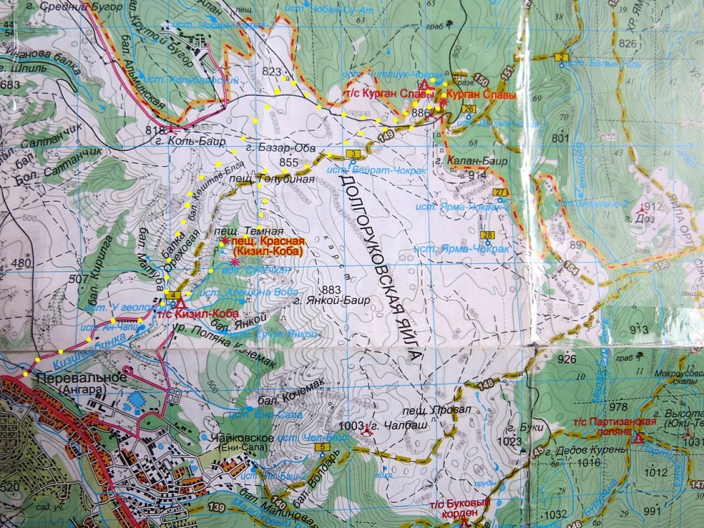
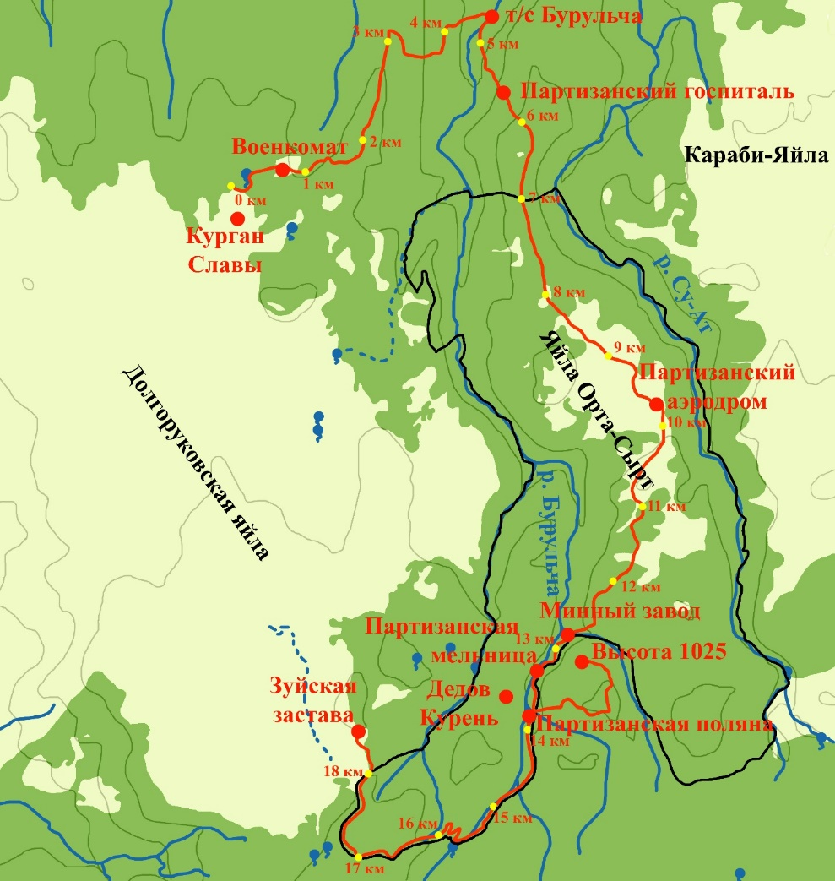
ПРИЛОЖЕНИЕ 2
Рис.2.Курган Славы
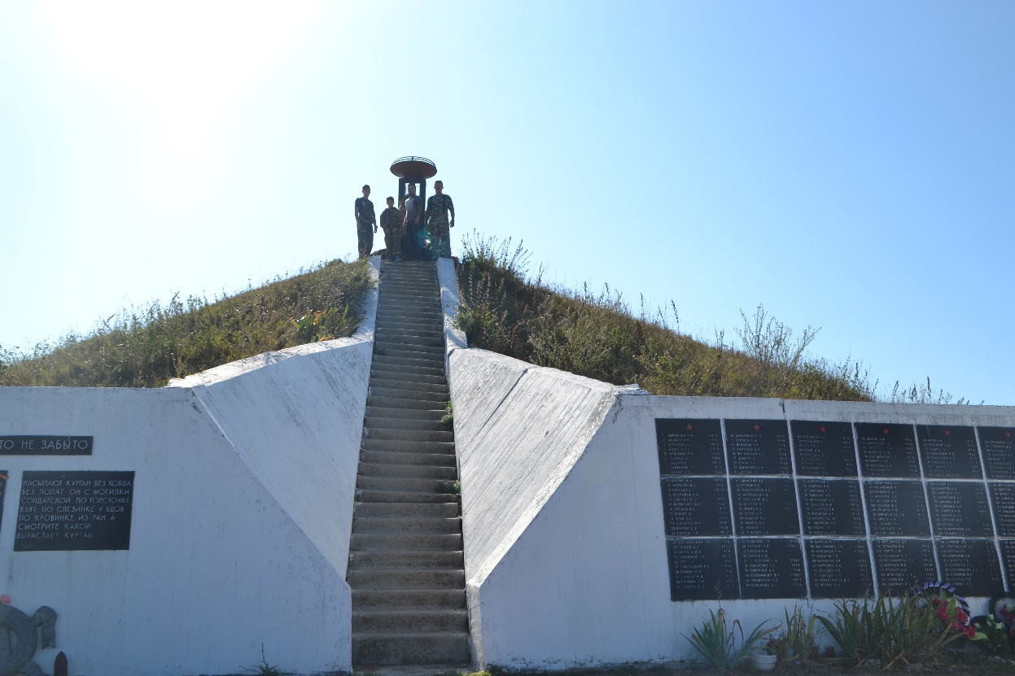
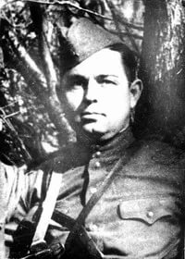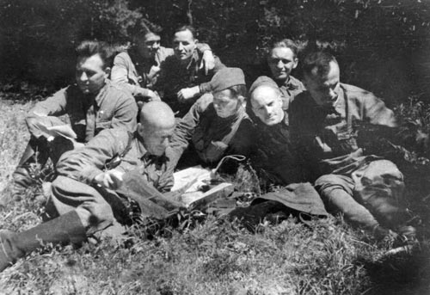
Рис.3. Командующий центральным штабом партизан Крыма полковник М. Т. Лобов и комиссар Северного соединения партизан Н. Д. Луговой с членами штаба за разбором боевой операции. Август 1942 г.

ПРИЛОЖЕНИЕ 3
Рис.4. Стоянка 18-го партизанского отряда
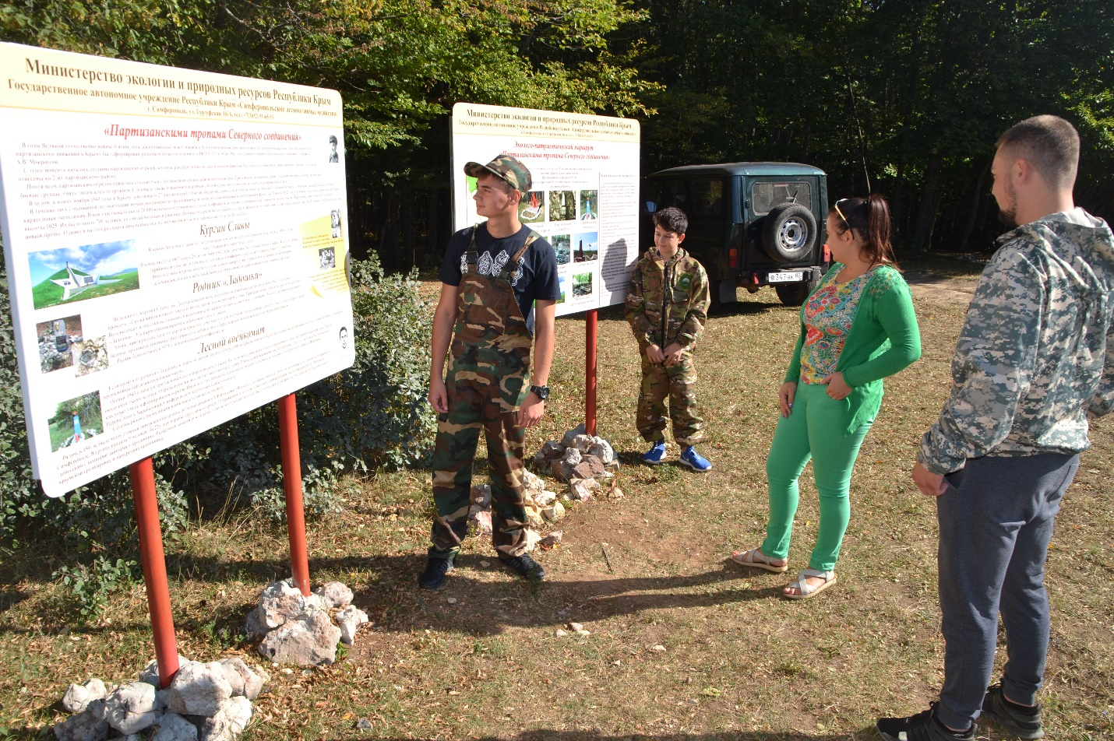
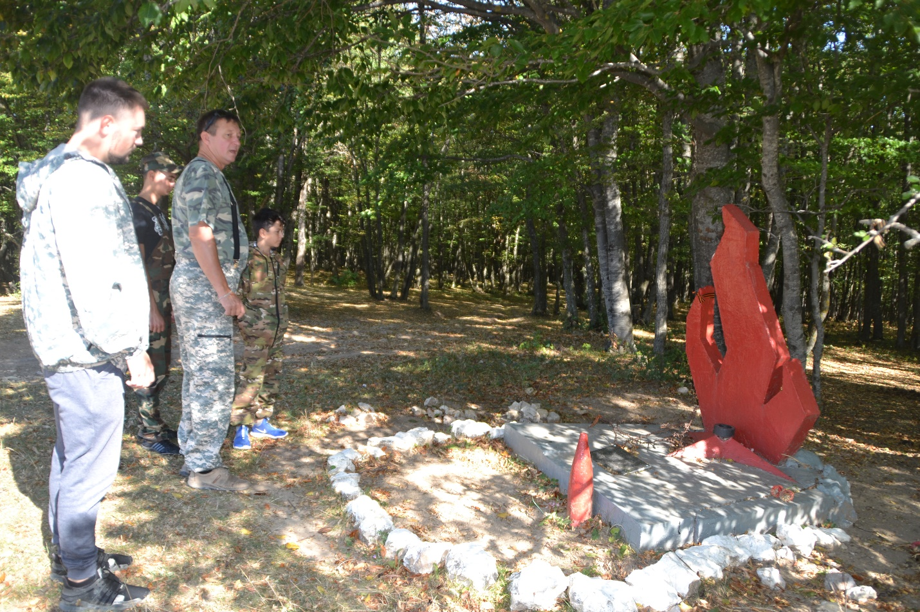
ПРИЛОЖЕНИЕ 4
Рис.5. Родник «Ладошки»
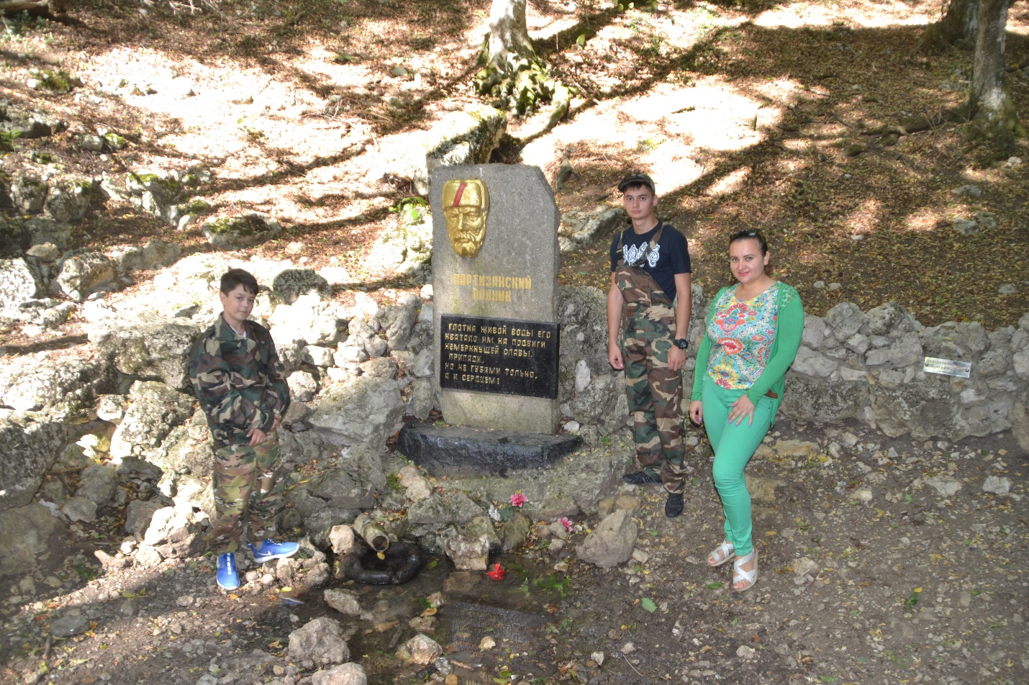
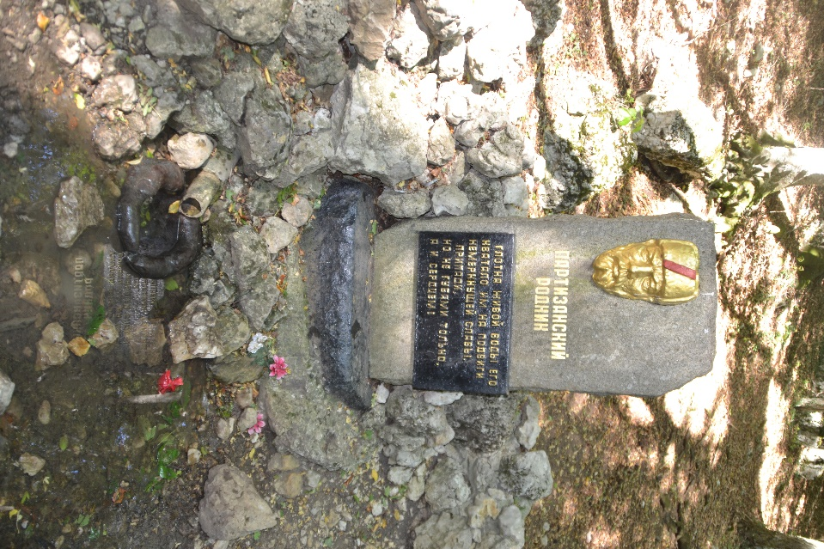
ПРИЛОЖЕНИЕ 5
Рис.6. Лесной военкомат
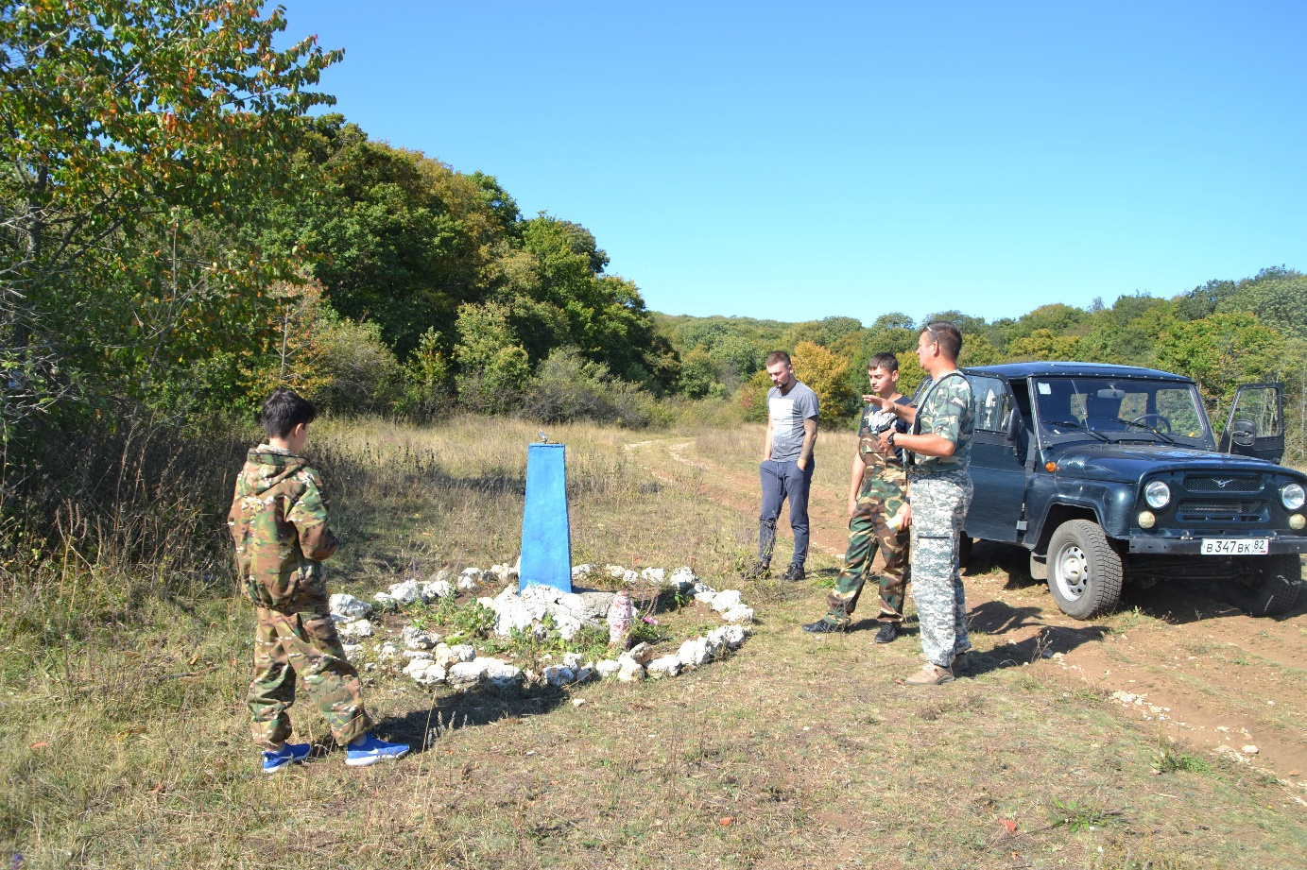
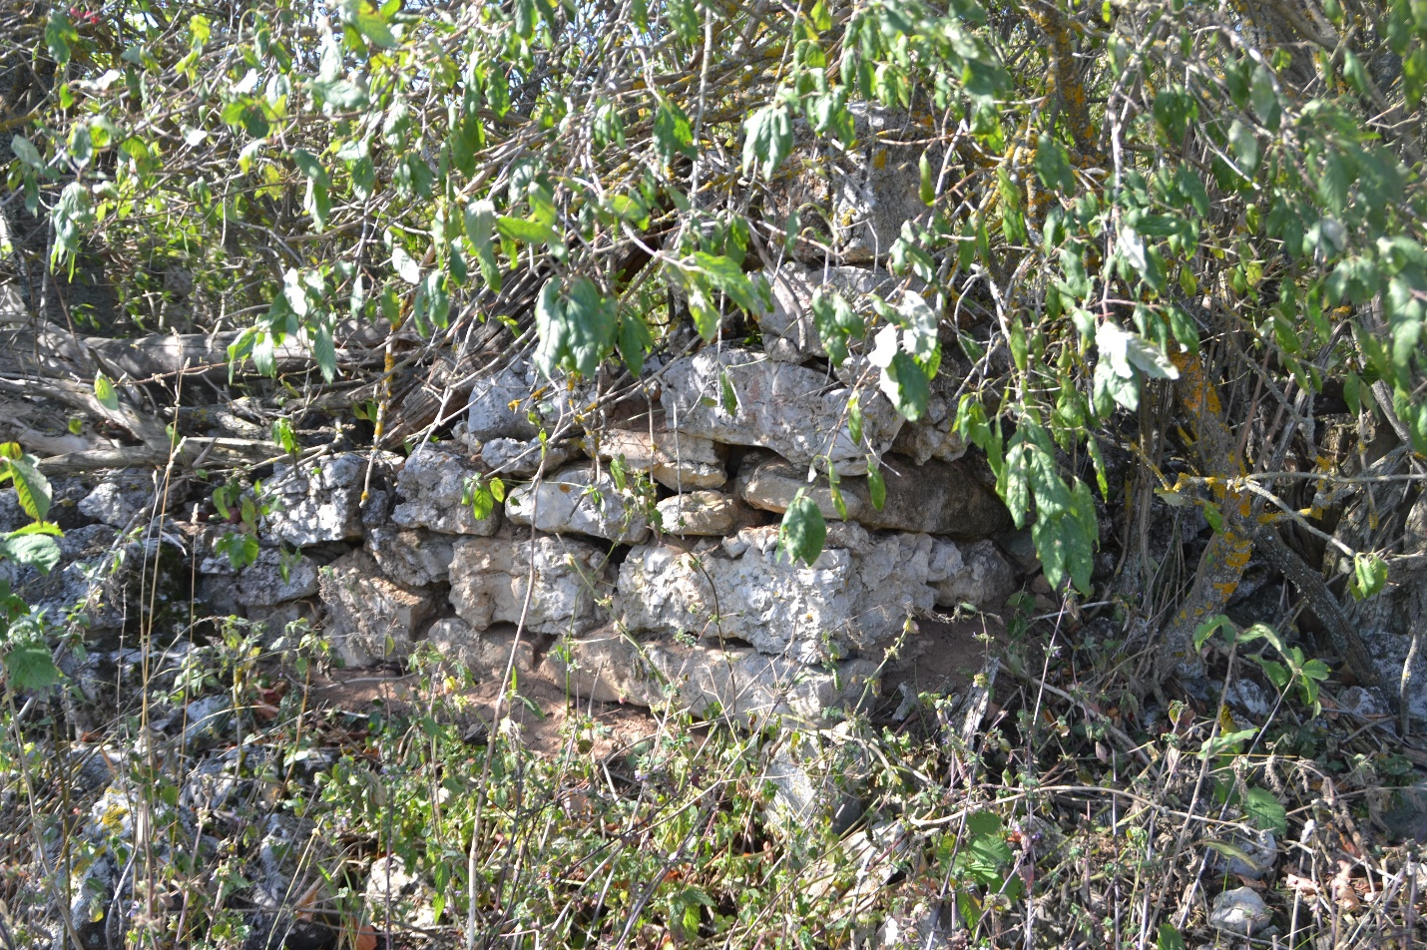
ПРИЛОЖЕНИЕ 6
Рис.7. Место стоянки армейских разведчиков группы «ВЕРНОГО».
Илюхин Ф.Т
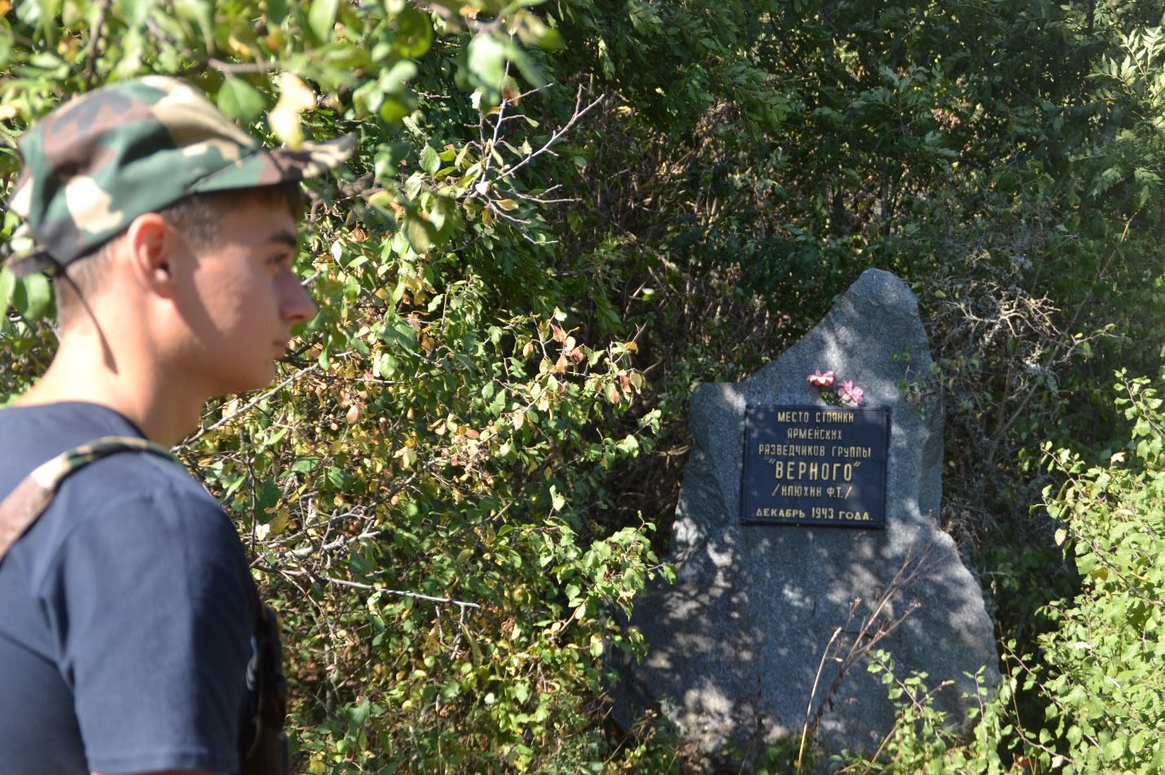
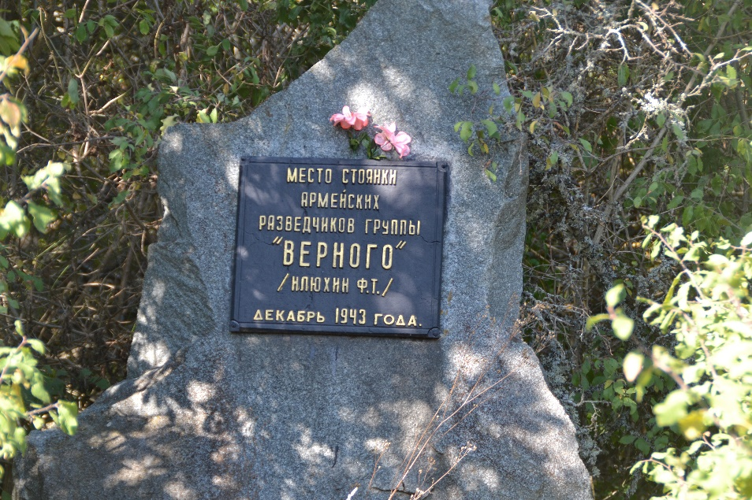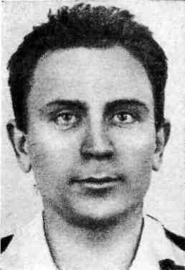

ПРИЛОЖЕНИЕ 7
Рис. 8. Аэродром Орта-Сырт
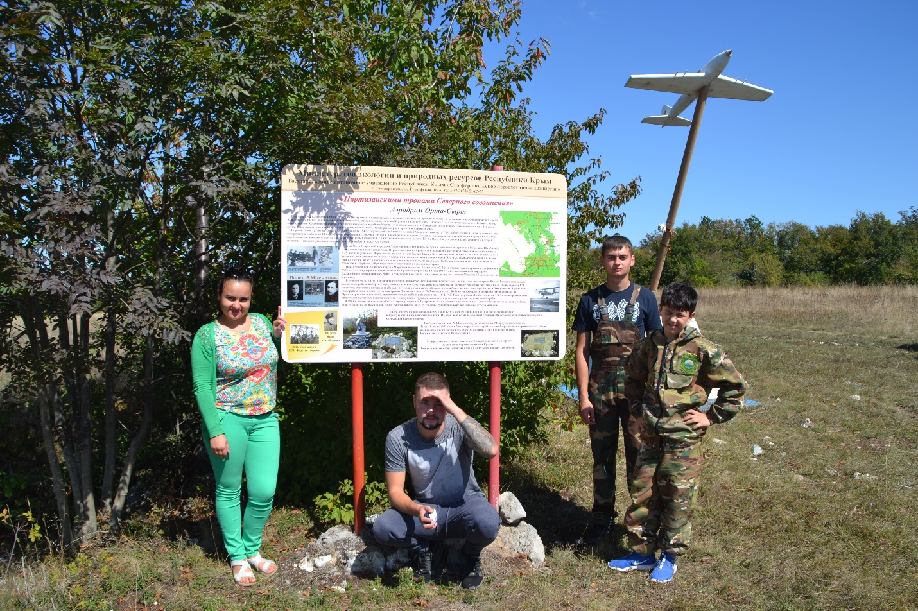

ПРИЛОЖЕНИЕ 8
Рис.9.Установка таблички у памятника Яман-Таш
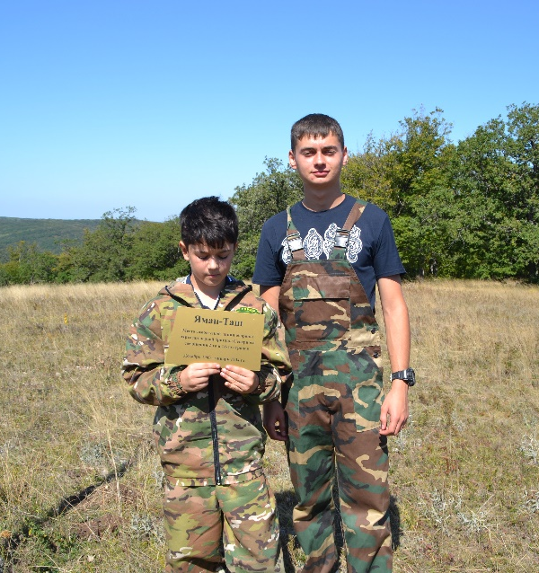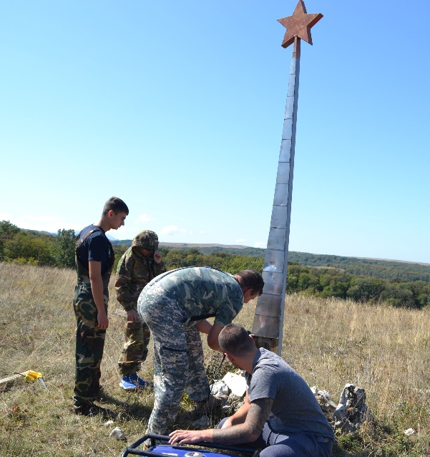
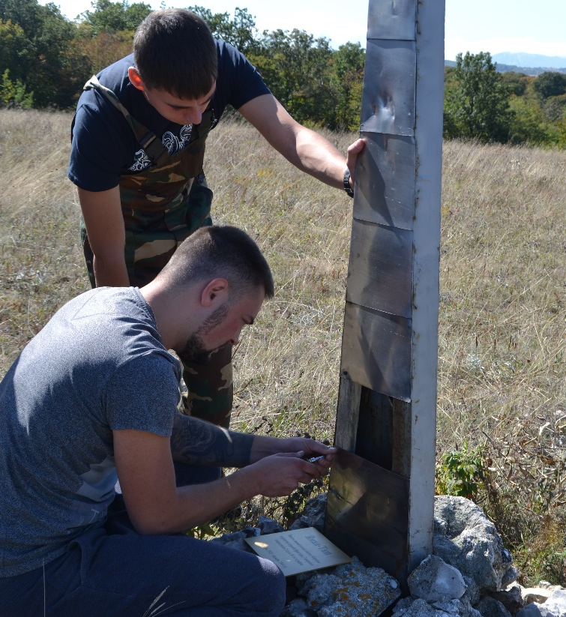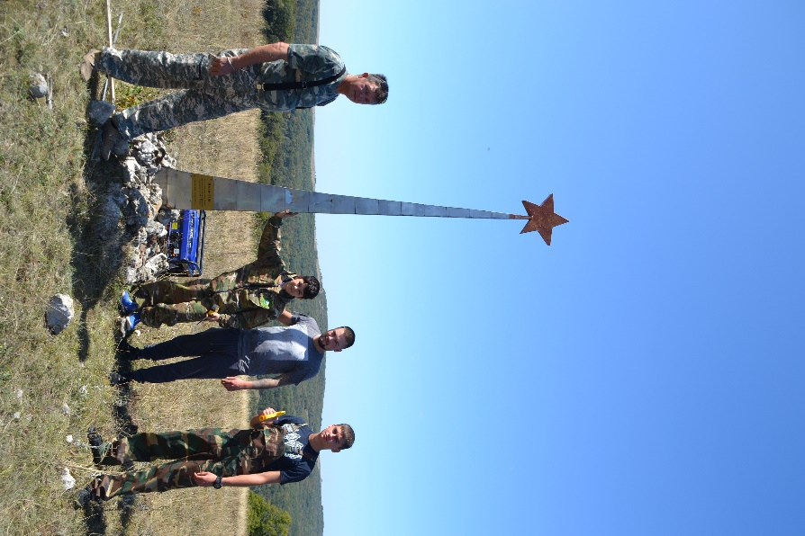

ПРИЛОЖЕНИЕ 9
Рис.10. Установка указателя на маршруте
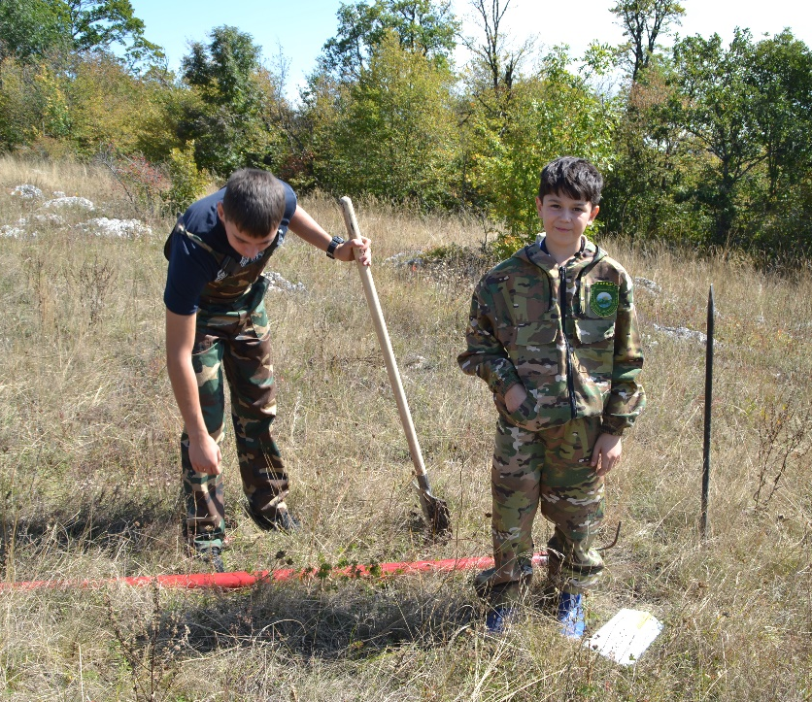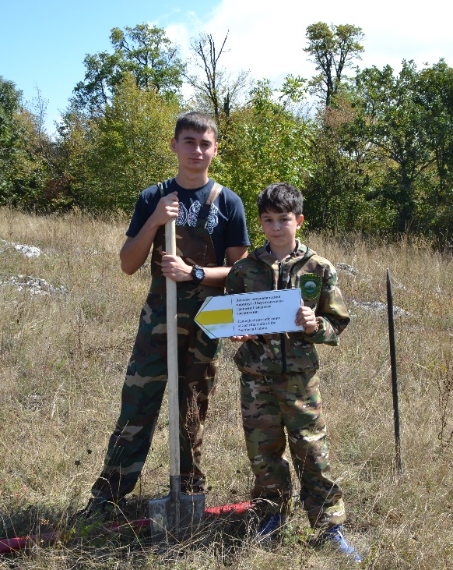
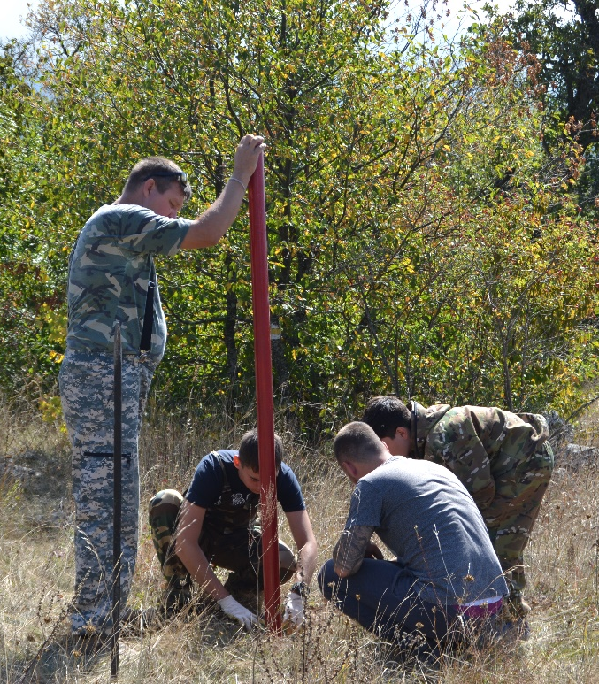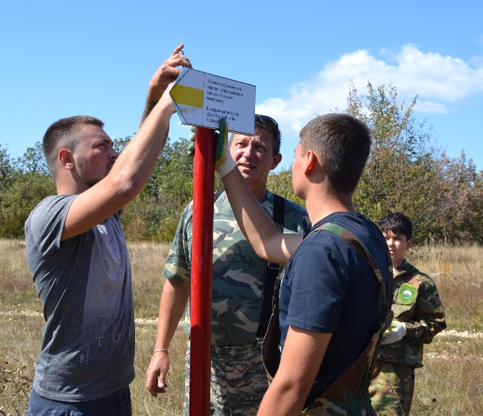

ПРИЛОЖЕНИЕ 10
Рис.11.Указатели на маршруте
